Talimatın Adı | İÇERİK ANALİZİ OLUŞTURMA TALİMATI
Talimat No | FIC-C82008-01-V02
Yürürlük Tarihi | 16.04.2012 | Güncelleme Tarihi |  |  | 25.06.2021
İlgili Birim – Sahibi | IC / Koleksiyon ve Bilgi Erişim Sistemleri Müdürü
İlgili Yönerge | İçerik Analizi Oluşturma Yönergesi (IIC-C820-08)
İlgili Prosedür | İçerik Analizi Oluşturma Prosedürü (PIC-C820-08-01)
Uygulama Adımları |  |  | Sorumluluk | Çıktılar-Zamanlama
A. Bibliyografik Kayıtta Yapılan İşlemler
A.1. İçindekiler Bilgisi Oluştururken
İçindekiler bilgisi oluşturulurken amaç kaynağın içindekiler sayfasının birebir aynısını oluşturmaktır.  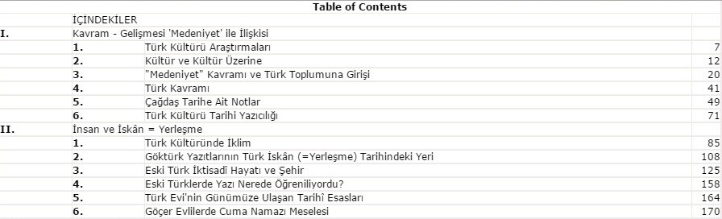 |  |  | KAU / KAUY | / Sürekli
İçindekiler bilgisini oluşturmak için 970 alanı kullanılır. Tüm kelimelerin ilk harfleri büyük harf olur. (Kitabın içinde farklı görünse bile bu kural değişmez)  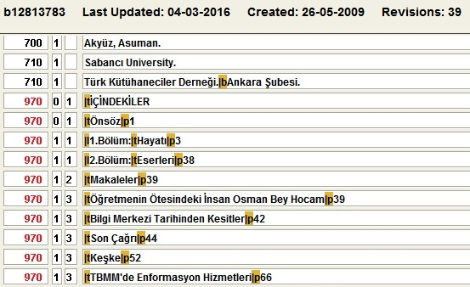 |  |  | KAU / KAUY | / Sürekli
Başlangıçta, Türkçe kaynaklar için, büyük harflerle “İÇİNDEKİLER”; yabancı kaynaklar için, yine büyük harflerle “CONTENTS” yazılır.  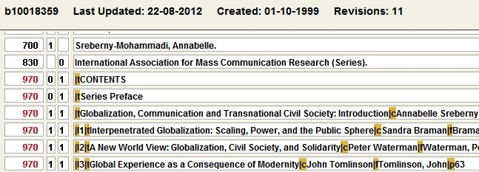 |  |  | KAU / KAUY | / Sürekli
Bir satırın indekslenmesi için 970’ten sonra gelen ilk indikatör “1” yapılır. İndekslenmesi istenmiyorsa, bu alan “0” yapılır.  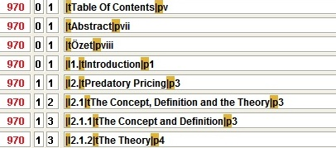  “Önsöz, Kaynaklar, Giriş …v.s.” gibi genel terimler indekslenmez. Sadece başlıklar ve yazarlar indekslenir. |  |  | KAU / KAUY | / Sürekli
İçindekiler bilgisinde alt başlıklar varsa, bunu oluşturmak için ikinci indikatör kullanılır. İlk alt başlıkta bu alan “2” yapılır. İkinci alt başlıkta “3” yapılır. Bu şekilde alt başlıklar uzatılabilir.  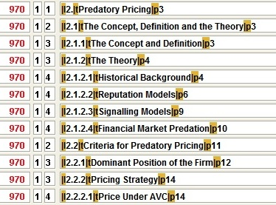 |  |  | KAU / KAUY | / Sürekli
Kitaptaki noktalama işaretleri kullanılır. Ancak onun dışında herhangi bir noktalama işareti kullanılmaz.  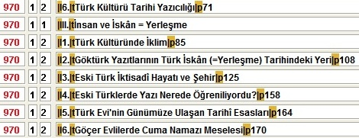 |  |  | KAU / KAUY | / Sürekli
Kullanılan Subfield’ler
a. “|l” = Bölümü tanımlar.  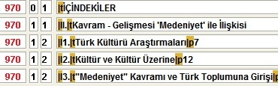 |  |  | KAU / KAUY | / Sürekli
b. “|t” = Başlığı tanımlar.  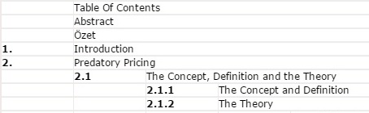 |  |  | KAU / KAUY | / Sürekli
c.1. “|c” = Yazarın ‘İsmi – Soyadı’ sıralamasını tanımlar.  c.2. “|f” = Yazarın ‘Soyadı – İsmi’ sıralamasını tanımlar.  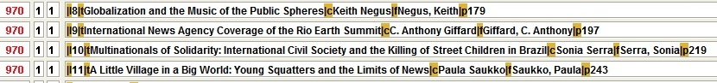  c.3. İki ve daha üstü yazar olduğunda, araya herhangi bir noktalama işareti koymadan, her yazar önce “|c” ile sonra “|f” ile ayrı ayrı tanımlanır. |  |  | KAU / KAUY | / Sürekli
c.4. Yazar/yazarlar eklendikten sonra her başlıkta “verify” yapılarak, otoriteye uygunluğu denetlenir. Mevcut bir otorite kaydı varsa, o kayda göre kişi girişi düzenlenir.  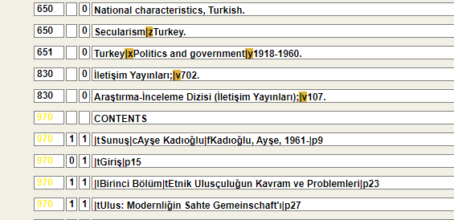  d. “|p” = Sayfa numarasını tanımlar.  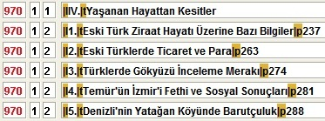  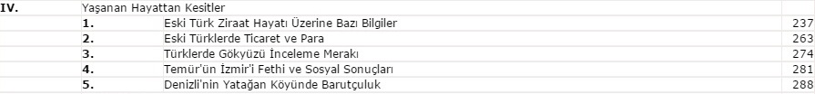 |  |  | KAU / KAUY | / Sürekli
A.2. Konusal İlişkilendirme Yaparken
Amaç, konusal içerik analizi yapmaktır.  Konusal bazda zengin, çok ciltli ve/veya tek biçim başlıklı yayınlara uygulanır.  Uygulama alanı “konu başlıkları” alanlarıdır. |  |  | KAU / KAUY | / Sürekli
Örnek 1: Konu başlığının bitiminde “|3” kullanılarak, parantez içerisinde, ilgili konu başlığının kaynağın hangi cildinde ve/veya hangi sayfa aralığında olduğu belirtilir. Genel konuyu belirtmek için, “|3”ten sonra “[General]” yazılır.  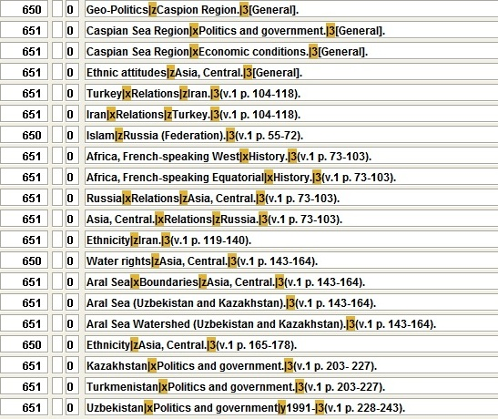  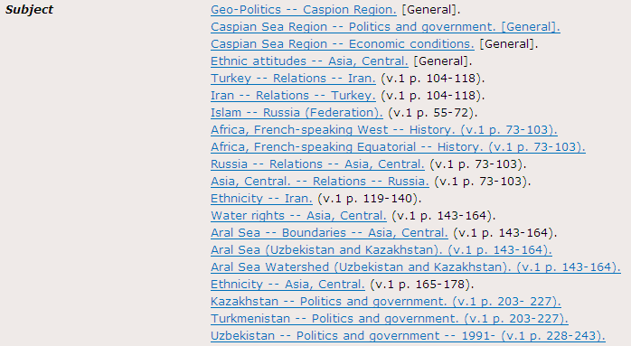 |  |  | KAU / KAUY | / Sürekli
Örnek 2: Kitap gibi her cildi ayrı olarak kataloglanan dergilerde, öncelikle derginin genel konusu “|3”ten sonra “[General]” yazılarak bütün kayıtlarda ortak olarak kullanılır. Her sayının özel konuları, konu başlığının bitiminde “|3” kullanılarak, parantez içerisinde, derginin hangi sayısı olduğu belirtilerek verilir.  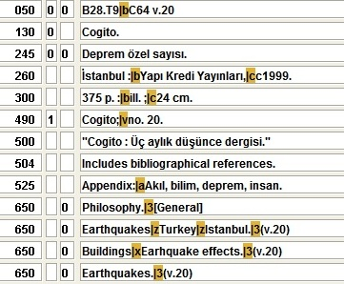  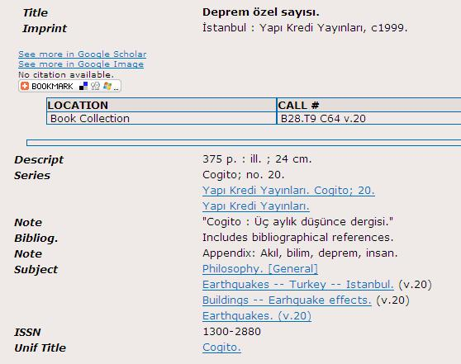 |  |  | KAU / KAUY | / Sürekli
B. Kullanılabilir Kayıt Bilgisi Kaydında Yapılan İşlemler:
B.1. İçindekiler Bilgisi Oluştururken
Bir kaynağın içindekiler bilgisi kataloglama aşamasında hemen yapılmayacaksa, bu durumda kaynağa daha sonra ulaşabilmek için, “Kullanılabilir Kayıt Bilgisi Kaydı”nda bulunan “ICODE1” alanına “827” kodu girilir.  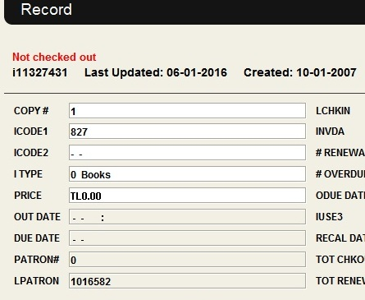 |  |  | KAU / KAUY | / Sürekli
İçindekiler bilgisi tamamlandığında ise “Kullanılabilir Kayıt Bilgisi Kaydı”nda bulunan “ICODE1” alanındaki “827” bilgisi silinir, yerine “6” bilgisi eklenir.  Ek olarak, “Kullanılabilir Kayıt Bilgisi Kaydı”nın not alanına “TOC – Oluşturulduğu tarih” bilgisi de ayrıca eklenir. (İstatistiklerde kullanılmak üzere)  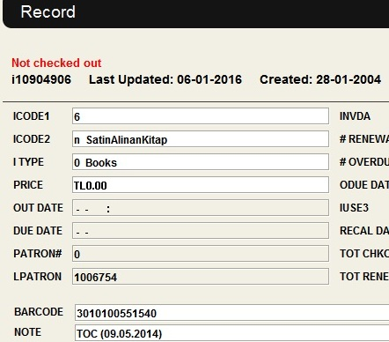 |  |  | KAU / KAUY | / Sürekli
B.2. Konusal İlişkilendirme Yaparken
Bir kaynağın konusal ilişkilendirmesi tamamlandığında kaynağın “Kullanılabilir Kayıt Bilgisi Kaydı”nda “911” alanı oluşturularak, ilgili alana “Konu İlişkilendirmesi Olan Yayınlar” şeklinde not düşülür.  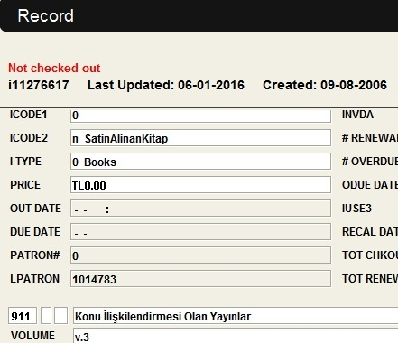 |  |  | KAU / KAUY | / Sürekli

